Załącznik nr 2
do „Zasad używania symboli oraz insygniów...”
(zarządzenie nr 79 /XIV R/2006)

Wizerunek sztandaru
Akademii Medycznej im. Piastów Śląskich we Wrocławiu
Strona 1
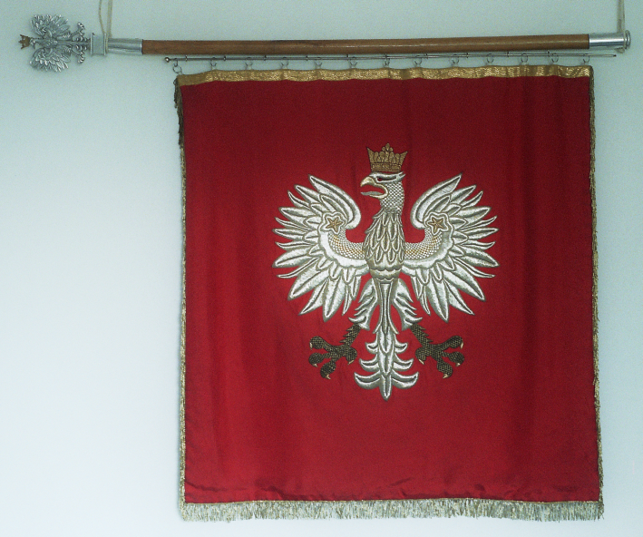
Strona 2
